# 教师端DMSystemForTea操作手册

所有请求都已经做到与服务器的同步

1、登录

工号：100327103 密码：100327103

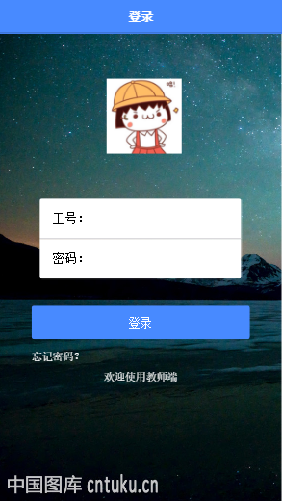

## 2. 首页

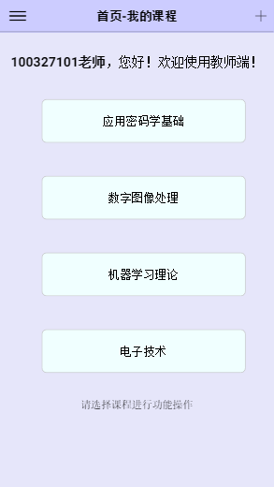

首页显示对应任课教师的所教课程，点击对应的课程，进入课程管理页面

## 侧边栏

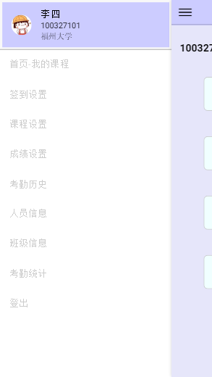

## 4.签到设置

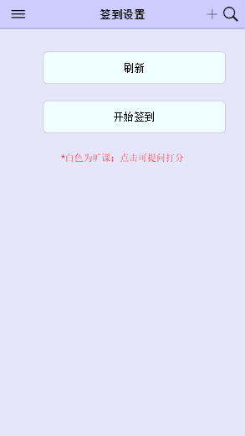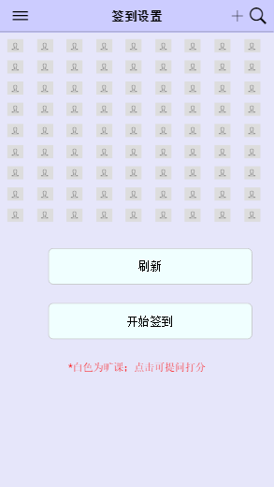

刷新：获取当天签到情况，弹出座位表，进行实时签到

开始签到：开放学生签到状态，所有自己课的学生当天的记录置为旷课，学生端操作则改变为签到或迟到，学生不在当天不能操作，就记为旷课

对于当前的签到情况，其中每位同学还可以点击，提问打分

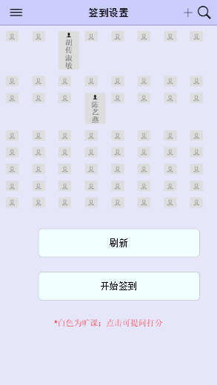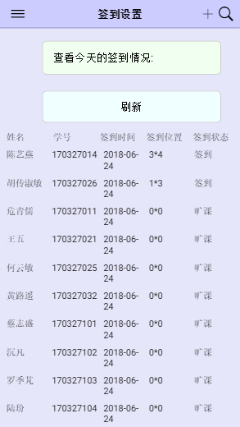

## 5.课程设置

可对这门课程进行查询和修改

### 5-1查询

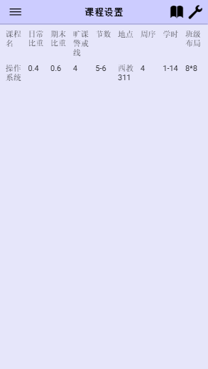

### 5-2修改

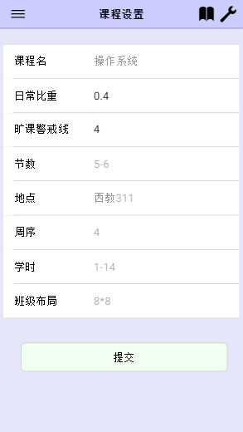

## 6.课程设置

成绩的查询和修改

### 6-1查询

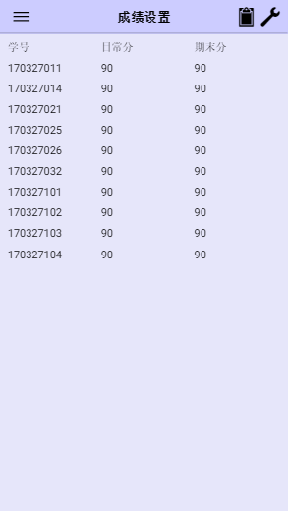

### 6-2修改

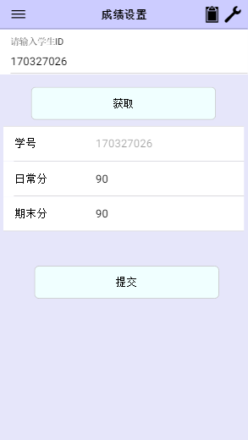

## 7.考勤历史

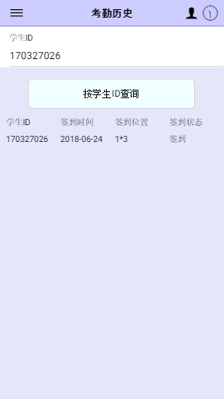按ID查询，返回这门课的学生记录

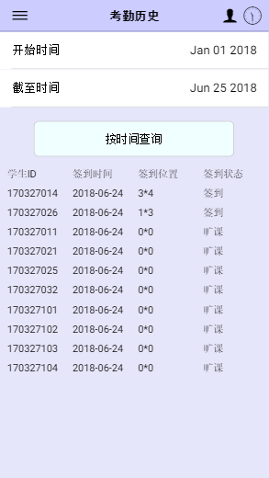按时间区间查询，返回这门课的学生记录，按学号排序

## 8.查看人员

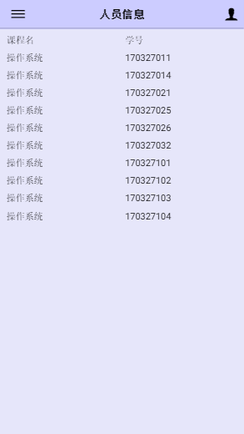查看所有选这门课学生的学号

## 9.侧边栏--查看班级信息

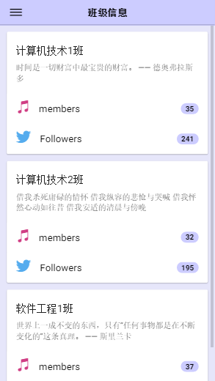查看班级的信息

# 10.查看统计信息

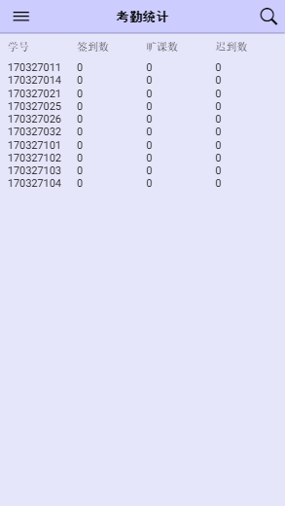统计学生的3种状态